Términos de Referencia del Arrendamiento de Obra

1. ANTECEDENTES

La Ley de creación de la UTEC (Ley 19.043, de 28 de diciembre de 2012 define entre sus cometidos específicos los siguientes:

1. Formar profesionales con un perfil creativo y emprendedor, con alto nivel ético y técnico, dotados de fuerte compromiso social y aptos para una inserción crítica y proactiva en el trabajo y la sociedad, con capacidad para la gestión de organizaciones, así como para identificar problemas y proyectar soluciones acordes a cada situación;
2. Acrecentar, difundir y promover la cultura a través de la investigación y de la extensión y contribuir al estudio de los problemas de interés nacional o regional. Promover la innovación tecnológica y la agregación de valor y calidad a los procesos sociales y técnicos con los que se relacione.
3. La ley establece también que las acciones de la UTEC se ejecutarán básicamente en los departamentos del interior del país, para lo cual se crearán Instituto Tecnológicos Regionales, que constituyen el eje del accionar de la nueva Universidad.
4. OBJETIVOS GENERALES

UTEC selecciona un único proveedor, para trabajar en lo relativo a Bienes de Uso (relevamiento, etiquetado, controles periódicos, procedimientos) y en lo relativos a Insumos.

1. PRODUCTOS ESPERADOS

En virtud del contrato se pretende la elaboración de los siguientes productos:

* **Producto 1:** Este producto comprende la elaboración del procedimiento asociado al proceso de gestión de los Activos Fijos de la organización, lo cual comprende:
  + Definición de criterios que debe cumplir un bien para ser considerado Activo Fijo.
  + Descripción del proceso de asignación de nuevos números de inventarios por parte de la Administración de UTEC.
  + Criterios en la asignación y pegado de etiquetas (quién, en qué parte del bien, que tipo de etiquetas, bienes compuestos por varias partes, etc)
  + Definición de Responsabilidades en lo relativo a la custodia de dichos bienes.
  + Definición de cómo se realizarán los Inventarios (ciclos de inventarios por categoría, por región, frecuencia, rotación, personas y roles en los que participan, plazos, cronograma, etc.)
  + Modelos de actas de Inventarios.
* **Producto 2**: Revisión de la base de datos de activo fijo, poniendo foco en la relevancia de los campos de información y elaborar las mejoras pertinentes. Completar información faltante en los campos del sistema.
* **Producto 3:** Realización de Inventarios de acuerdo a lo definido en el punto anterior.
* **Producto 4:** Conciliación entre lo recontado y la contabilidad

Para los productos 3 y 4, se solicita presentar 2 propuestas (opciones):

Opción A: Plazo temporal de 1 año

Opción B: Plazo temporal de 3 años

1. PROPUESTA DE COTIZACIÓN

La forma de cotización de la propuesta, debe estar asociada a los productos entregables solicitados, pudiendo establecer sub-productos.

Los viáticos por traslados al interior, deben presentarse en forma separada en la propuesta.

Los pagos se realizarán dentro de los 10 días hábiles siguientes a la recepción de la aceptación de los entregables presentada por la Dirección de Servicios Corporativos a cargo de la supervisión del contrato.

1. PLAZO DE CONTRATACIÓN

El plazo de la consultoría es de doce meses a partir de la firma del contrato.

1. POSTULACIONES Y CONSULTAS

**1**

La empresa interesada deberá presentar por correo electrónico hasta el 18 de diciembre a las 17:00 hs. inclusive, una propuesta a la siguiente dirección: [compras@utec.edu.uy](mailto:compras@utec.edu.uy).

Se debe acompañar la propuesta con los antecedentes de la empresa de los últimos 3 años (para cada trabajo nombre de la empresa, nombre de contacto, y datos de contacto) y el plan de trabajo para este caso en particular.

1. INFORMACIÓN PARA COTIZAR

Se brinda la siguiente información para poder elaborar una propuesta:

* Primera compra de Activo Fijo: año 2014
* Ejemplo de la información del sistema de Activos fijos:

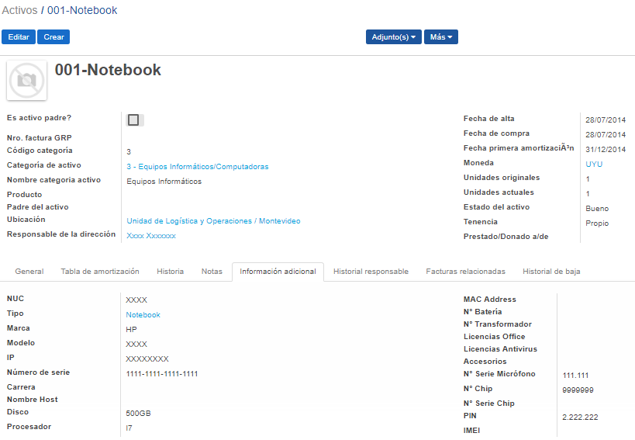

* Ejemplos tipos de bienes por categoría:



* Cantidad de bienes por localidad:

